3．1
（1） 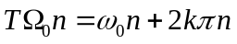，其中k为整数
Ω₀＝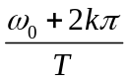，故可能有多种情况。
（2） ，其中k为整数
T＝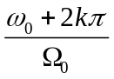，故可能有多种情况。
- 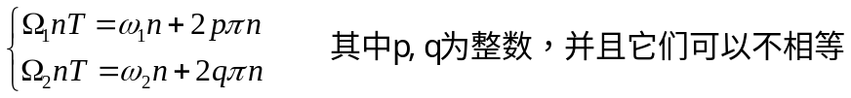
- 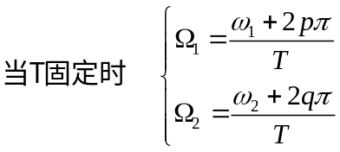 故可能有多种情况。
- 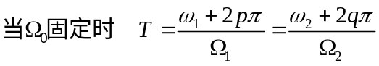，
若存在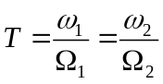，则使得T存在的条件是必须满足：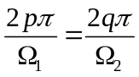，
即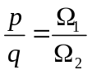，所以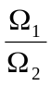为有理数时存在多种T的选择，若为无理数，则仅有一种采样周期。
3．2
（1）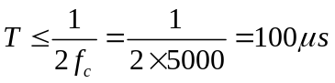
（2）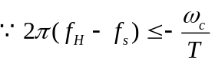
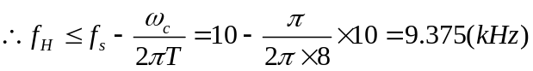
（3）
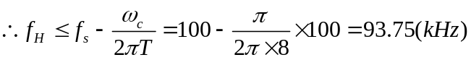
3．3
- T≤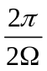= 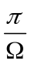=50（μS）
- 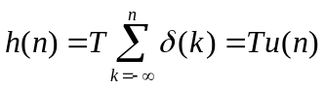
- 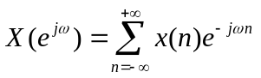
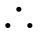当ω＝0时，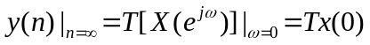
- 若存在T满足
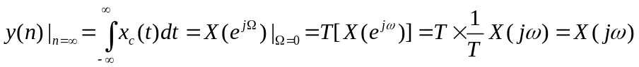
若使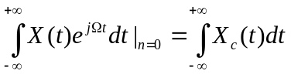，应有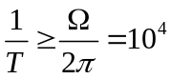
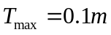s
3．4 证明
（1）
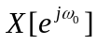以π为周期。
（2）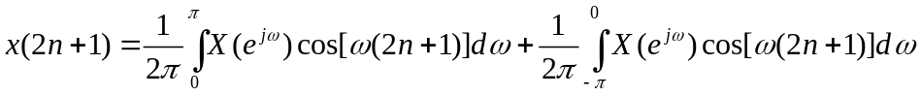
又 x(n)=x(-n)
x(-2n-1)=x(2n+1)= 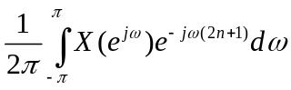
x(n)的虚部为0
又
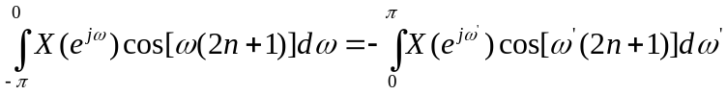（令ω‘＝ω＋π）
x(2n+1)=0
由上可知，可由内插序列恢复。
3．5 要使y(n)=x(n)时，必须ω_{c}≤
（1）x(n)=cos(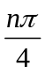), 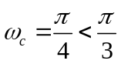 ， 故可使y(n)=x(n)
（2）x(n)=cos(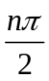), 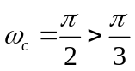， 故不能使y(n)=x(n)
（3）x(n)=Sa²(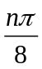), ， 故可使y(n)=x(n)
3．6
（1）最小采样率f_{s}=2B=2×10³（Hz）
（2）ω_{c}=, ω_{c}≥Ω₀T_{s}=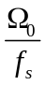，得f_{s}≥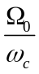=4（KHz）
3．7
要使信号无失真，必须有Ω₁≥Ω₂－Ω_{s}
所以Ω_{s}≥Ω₂－Ω₁ ，故最低采样率为